Третій закон Ньютона
Ударте долонею об парту. Боляче? Але чому? Адже це ви били парту, а не парта вас.
Потягніть свого товариша за руку, стоячи на гладенькому льоду. Хто зрушить із місця? Обидва? А чому? Адже це ви тягнули товариша, а не товариш вас.
Чи зможете ви, вхопившись за волосся, витягти себе з води? Ні? Але чому? Ви ж зможете витягти в такий спосіб із води людину, яка навіть важча за вас.
На ці та інші запитання вам допоможе відповісти третій закон Ньютона.

1. Третій закон Ньютона
Ви вже знаєте, що у природі тіла взаємодіють між собою (граючи з м’ячем, ви дієте на нього, наприклад, ногою; м’яч теж діє на ногу (ця дія особливо відчутна, якщо ви граєте босоніж)).

Проведемо дослід
Поставимо на горизонтальну поверхню два однакові легкорухомі візки та за допомогою динамометрів прикріпимо їх до вертикальних стійок. На кожному візку закріпимо магніт, розташувавши їх один до одного різнойменними полюсами. Магніти притягнуться, зсунуть візки та розтягнуть пружини динамометрів. Дослід продемонструє, що покази обох динамометрів будуть однаковими.

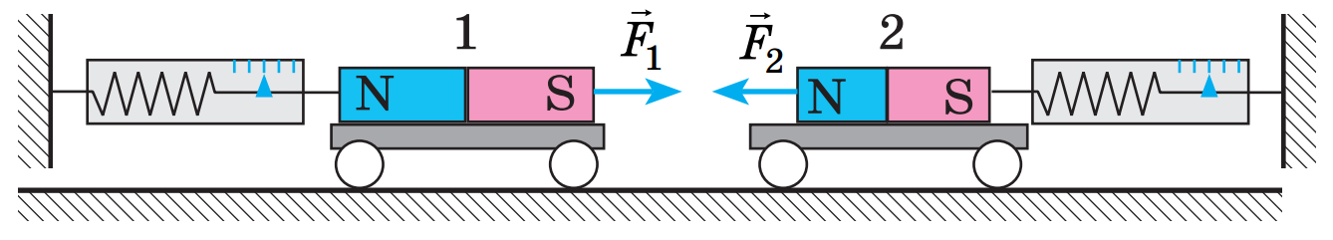

Із якою силою магніт 2 притягує магніт 1, із такою ж силою магніт 1 притягує магніт 2:
$$F_{1}=F_{2}$$

Сили при цьому мають протилежні напрямки:
$${\vec{F}}_{1}↑↓{\vec{F}}_{2}$$

Третій закон Ньютона:
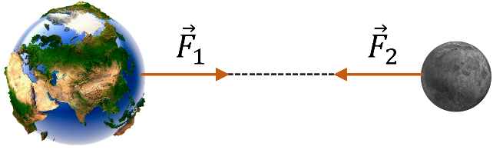
Тіла взаємодіють одне з одним із силами, які напрямлені вздовж однієї прямої, рівні за модулем і протилежні за напрямком:
$${\vec{F}}_{1}=-{\vec{F}}_{2}$$

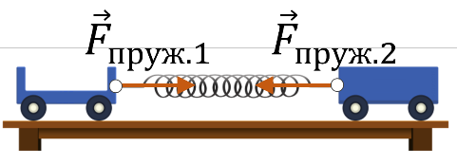
2. Деякі особливості взаємодії тіл
1. Третій закон Ньютона виконується як у випадках безпосереднього контакту тіл (${\vec{F}}_{пруж.1}=-{\vec{F}}_{пруж.2}$), так і у випадках взаємодії тіл на відстані (${\vec{F}}_{ел.1}=-{\vec{F}}_{ел.2}$).
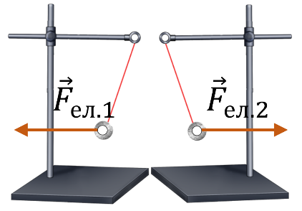
2. Сили завжди виникають парами.

3. Пари сил, що виникають під час взаємодії двох тіл, завжди мають одну природу.

4. Ці сили не зрівноважують одна одну, тому що прикладені до різних тіл.

ЗАКРІПЛЕННЯ НОВИХ ЗНАНЬ І ВМІНЬ
1. Учень тримає в руці рюкзак, прикладаючи до його ручки силу 40 Н. Чи діє ручка рюкзака на руку хлопця? Якщо діє, то в якому напрямі? Визначте модуль цієї сили.
Відповідно до третього закону Ньютона ручка рюкзака та рука хлопця взаємодіють одне з одним із силами, які напрямлені вздовж однієї прямої, рівні за модулем (40 Н) і протилежні за напрямком.

2. Об вітрове скло автомобіля, що рухається вдарилася муха. Порівняйте сили, що діють на муху та автомобіль під час удару.
Згідно з третім законом Ньютона на автомобіль діє сила удару мухи, а на муху діє сила удару автомобіля; ці сили напрямлені вздовж однієї прямої, рівні за модулем і протилежні за напрямком.

3. Два фігуристи, стоячи на ковзанах на льоду, відштовхнулися один від одного. Що станеться з фігуристами?
Згідно з третім законом Ньютона вони роз’їдуться в різні сторони.

4. Що станеться з космонавтом при вільному польоті космічного корабля, якщо він випустить (без поштовху) з рук масивний предмет? якщо він кине його?
Якщо відпустити предмет не штовхаючи його, він залишиться на місці, як і космонавт. Згідно з третім законом Ньютона при кидку космонавт і предмет розлетяться в різні боки.

5. Чому човен не зрушується з місця, коли людина, що знаходиться в ньому, тисне на борт, і починає рухатися, якщо людина вийде з човна і буде штовхати його з такою ж силою?
Коли людина в човні тисне на його борт, він не рухається, так як і на людину діє така ж сила. Коли він штовхає човен стоячи на березі, він діє ще і на Землю.

6. Барон Мюнхгаузен стверджував, що витягнув сам себе з болота за волосся. Обґрунтуйте неможливість цього.
З якою силою людина тягне себе за волосся, з такою ж силою волосся тягне людину вниз. Максимум можна вирвати волосся.

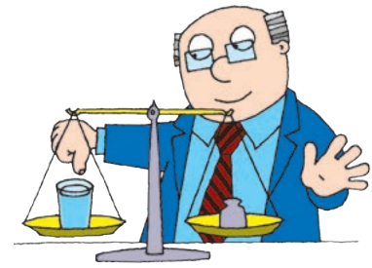
7. Посудина з водою зрівноважена на терезах. Чи порушиться рівновага терезів, якщо опустити у воду палець, не торкаючись при цьому дна й стінок посудини?

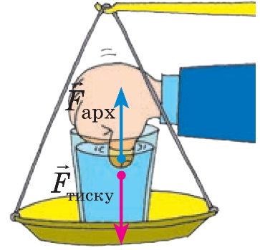
Після занурення у воду на палець почне діяти архімедова сила, напрямлена вертикально вгору. Відповідно до третього закону Ньютона з боку пальця на воду теж почне діяти сила – рівна за модулем архімедовій силі й напрямлена вниз:
$${\vec{F}}_{тиску}=-{\vec{F}}_{арх}$$
Таким чином, палець, навіть не торкаючись дна та стінок посудини, штовхне воду, а разом з нею й посудину вниз – рівновага терезів порушиться.

8. Хлопчик масою 48 кг, стоячи на гладенькому льоду, відштовхнув від себе кулю масою 3 кг, надавши їй у горизонтальному напрямку прискорення 8 м/с². Якого прискорення набув хлопчик?
Дано:  $$m_{1}=48 кг$$  $$m_{2}=3 кг$$  $$a_{2}=8\frac{м}{с^{2}}$$ | Розв’язання  За третім законом Ньютона, тіла діють з однаковими за модулем силами:  $$F_{1}=F_{2}$$  За другим законом Ньютона:  $$F_{1}=m_{1}a_{1}; F_{2}=m_{2}a_{2}$$  $$m_{1}a_{1}=m_{2}a_{2} => a_{1}=\frac{m_{2}a_{2}}{m_{1}}$$  $$\left[a_{1}\right]=\frac{кг∙\frac{м}{с^{2}}}{кг}=\frac{м}{с^{2}}; a_{1}=\frac{3∙8}{48}=0,5 \left(\frac{м}{с^{2}}\right)$$  Відповідь:$a_{1}=0,5 \frac{м}{с^{2}}$.
$$a_{1} - ?$$

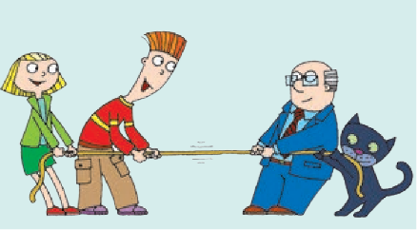
9. Мотузка витримує натяг не більш ніж 300 Н. Чи порветься мотузка, якщо четверо тягнуть її в протилежні боки так, як показано на рисунку, силами по 100 Н кожен? Чи порветься мотузка, якщо один її кінець закріпити, а всі четверо тягтимуть її за другий кінець в одному напрямку?

Ні. Так як розтягування каната героями з силою 100 Н+100 Н = 200 Н еквівалентно тому, що один кінець каната закріплений, а до іншого підвішений вантаж 200 Н.
В другому випадку канат розірветься, так як прикладена до нього сила буде рівна 400 Н, а канат витримує натяг не більш ніж 300 Н.
Дати відповіді на питання:
1. Сформулюйте третій закон Ньютона. Чому цей закон називають законом взаємодії?
2. Наведіть приклади прояву третього закону Ньютона.
3. Що можна сказати про природу сил, які виникають під час взаємодії тіл? Наведіть приклади.
4. Чому сили, які виникають під час взаємодії тіл, не зрівноважують одна одну?

Домашнє завдання
Опрацювати § 32, Вправа № 32 (1, 2)

